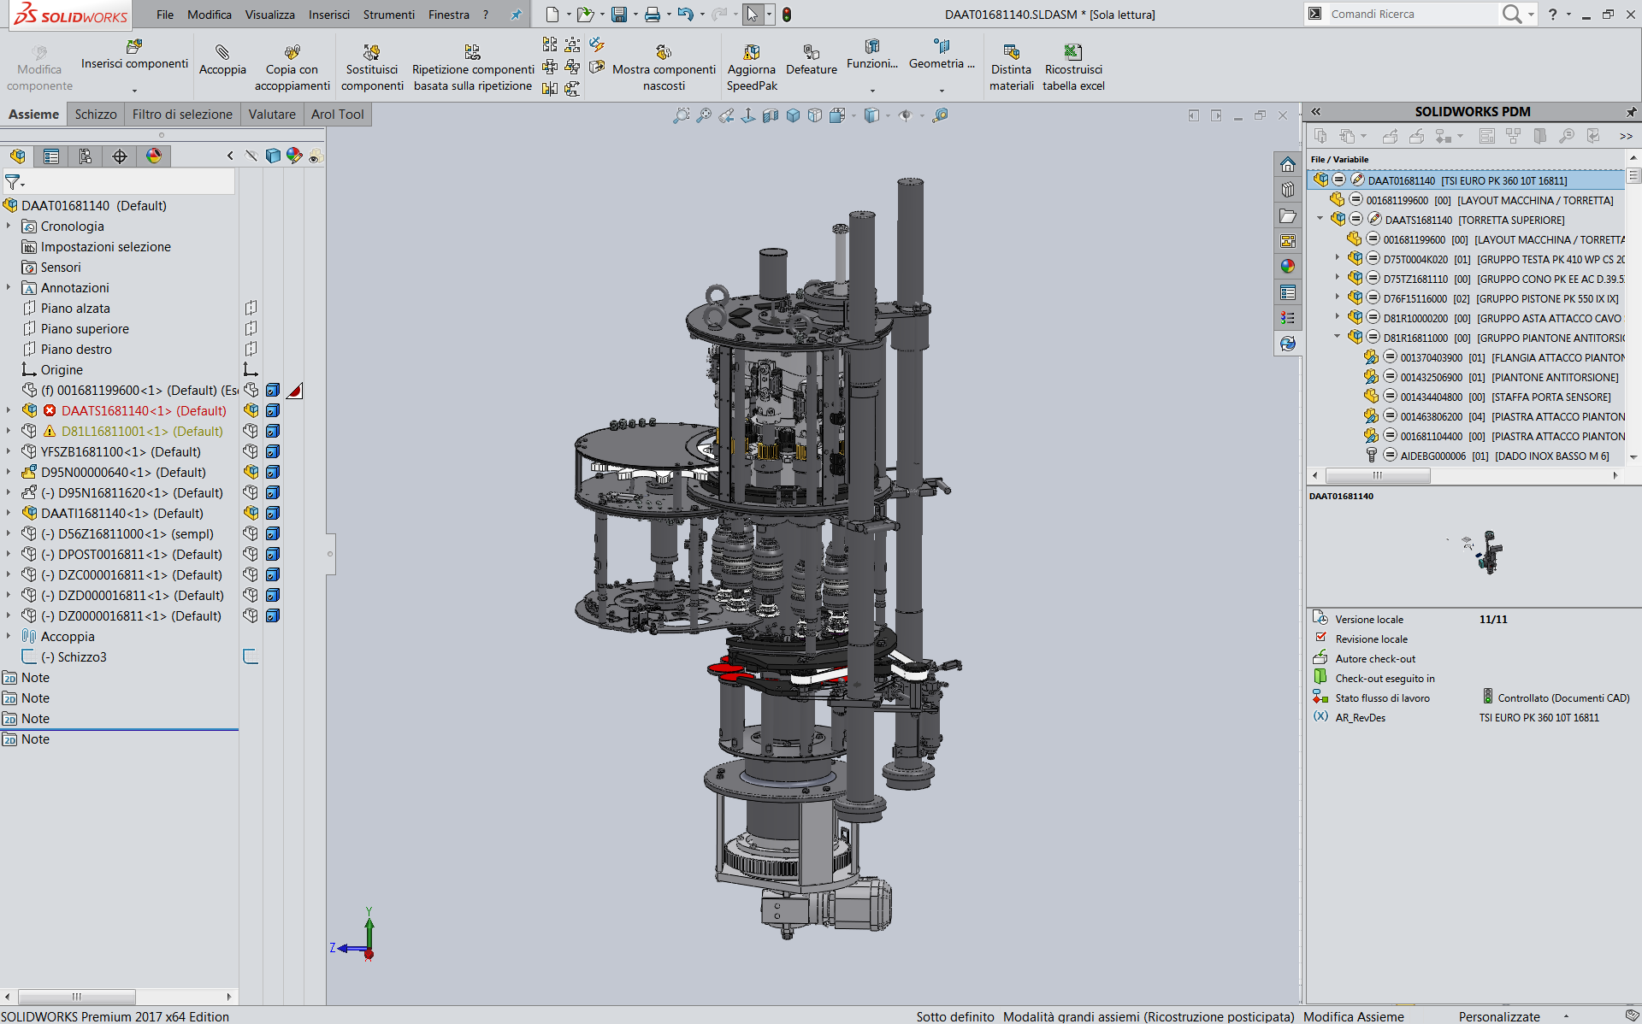

**SQ45B**

**M6**

**SQ45A**

**SQ26**

**SQ5**

**SQ40**

**SQ6**

**SQ64A**

**SQ64B**

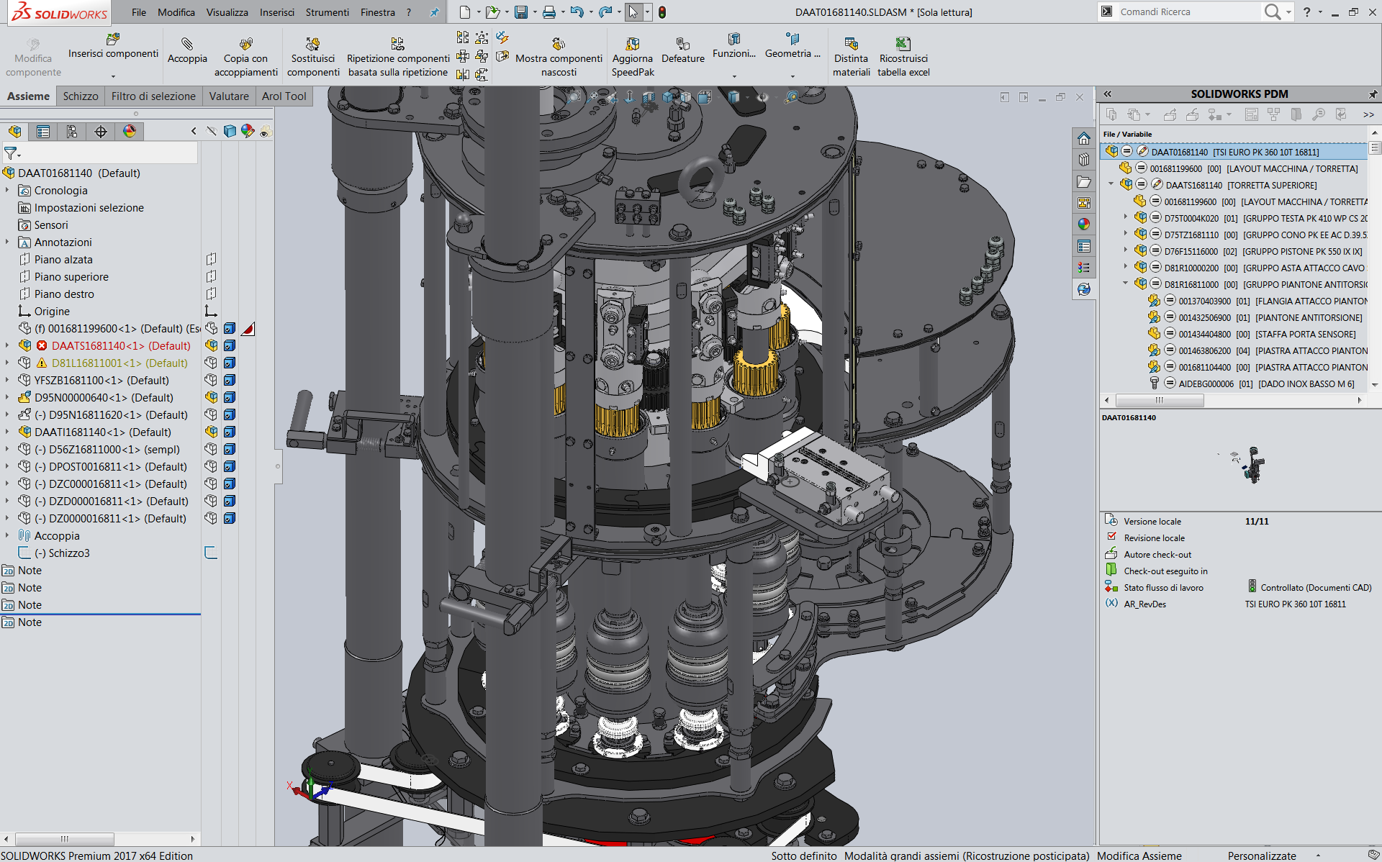

**SQ69B**

**SQ69A**

**YV39**

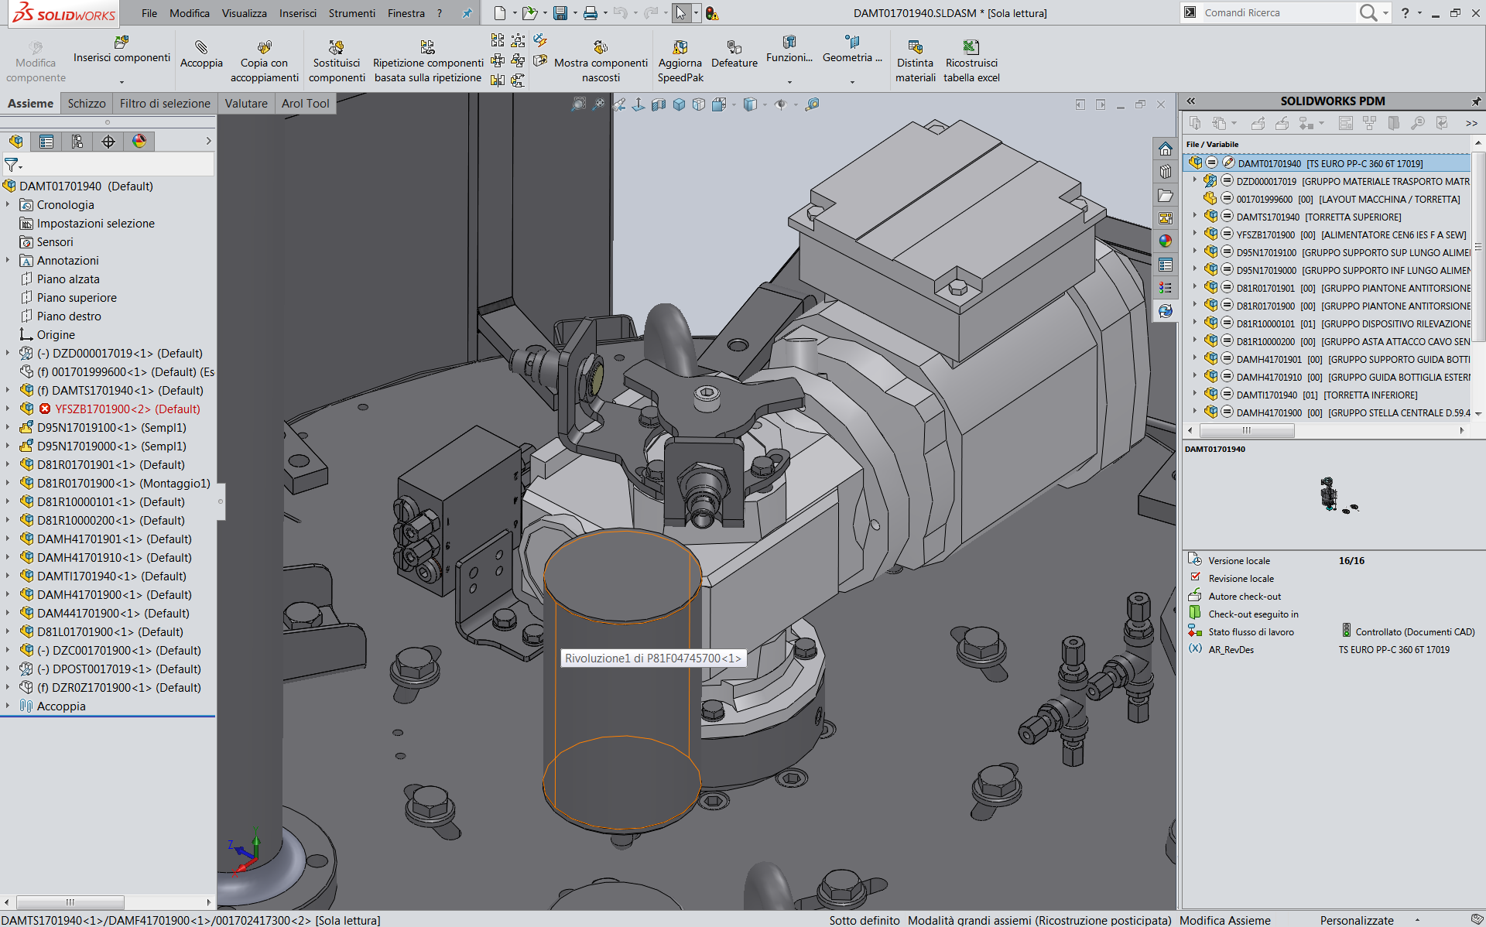

**SQ53**